# ВВЕДЕНИЕ

Разработка мобильных приложений в настоящее время является одной из самых популярных задач в сфере информационных технологий. Мобильная разработка нацелена на создание приложений, которые могут предсказывать потребительские предпочтения; решать задачи, алгоритм решения которых заранее неизвестен. Теперь приложения могут производить аналитический анализ информации, полученной из нескольких источников, и помогать пользователю принимать решения, контролировать процессы и решать другие важные задачи с наименьшими временными и аналитическими затратами для него самого. Что в свою очередь способствует оптимизации бизнес-процессов, повышению производительности и эффективности принимаемых решений.

Мобильное приложение–специальная программа для телефона, установленная на той или иной платформе, обладающая определенным функционалом, позволяющим выполнять определенные действия в зависимости от тех задач, которые необходимо решить.

Для любого предприятия разработки мобильного или веб-сервисов является определяющем потому, как создание мобильного приложения для компании – это способ повышения интереса аудитории и продвижения бизнеса.

Целью выпускной квалификационной работы являете проектирование и разработка мобильного приложения БУЗОО «Клинический онкологический диспансер».

Из поставленной цели вытекают следующие задачи:

* изучить предметную область разработки;
* провести анализ программ-аналогов;
* провести анализ существующих средств разработки мобильного приложения;
* разработать архитектуру мобильного приложения;
* разработать мобильное приложение БУЗОО «Клинический онкологический диспансер».

# АНАЛИЗ И ВЫБОР СРЕДСТВ РЕАЛИЗАЦИИ МОБИЛЬНОГО ПРИЛОЖЕНИЯ

# Сфера деятельности БУЗОО «Клинический онкологический диспансер»

Создание приложений для Android, iOS или Windows платформ – явный признак того, что компания в тренде. Далеко не всегда пользователю удобно находиться на громоздкой версии сайта, поэтому необходима легкая и доступная альтернатива.

На сегодняшний день наибольшей популярностью пользуются смартфоны на базе операционных системах Android, iOS и WindowsPhone. Большинство приложений для Android, iOS и WindowsPhone создаются на языках Java, C/C#/C++, Python, BASIC, Kotlin, Языки веба, Lua (с использованием Corona SDK), Adobe PhoneGap. А официальной средой разработки Android, iOS и WindowsPhone приложений с поддержкой Java уже не первый год являются Android Studio и Visual Studio (с использование Xamarin).

Человек, проводящий со своим телефоном основную часть дня фактически находится в пределе досягаемости приложения, которое есть на его устройстве. К примеру, он видит оповещения от той или иной программы, может зайти в нее, используя иконку на рабочем столе и, соответственно, ознакомиться с его содержимым. Учитывая это, разработчики ведут настоящую войну за смартфоны и планшеты простых пользователей. Ведь на самом деле при помощи современных технологий можно не только выпускать развлекательные программы или игры и зарабатывать на рекламе в них, но также предлагать клиентам свои услуги, продукты, собирать с них отзывы и прочее. Мобильные приложения способны стать мощным двигателем любого бизнеса.

Так, мобильными приложениями для клиентов сегодня обзаводятся и организации, работающие в массовых секторах, и те, кто сосредоточен на корпоративном рынке. Для одних выпуск мобильного приложения для клиентов - дань моде, для других - насущная необходимость, для третьих - освоение новых возможностей для бизнеса. Актуальность проекта обусловлена отсутствием у БУЗОО «Клинический онкологический диспансер» собственного мобильного приложения.

Бюджетное учреждение здравоохранения Омской области «Клинический онкологический диспансер» - одно из крупнейших лечебно-профилактических учреждений Омской области и самый крупный комплекс онкологического профиля в Сибирском Федеральном округе. В диспансере оказывается специализированная помощь, в том числе высокотехнологичная медицинская помощь больным со злокачественными новообразованиями практически всех локализаций, за исключением опухолей центральной нервной системы и органов зрения.

Омский онкологический диспансер является лидером в регионе по оказанию хирургической помощи больным с патологией щитовидной железы, гортани и т.д. За последний год широкое развитие в диспансере получила эндоскопическая хирургия.

В диспансере оказывается высокотехнологичная медицинская помощь больным с онкологическими заболеваниями в рамках государственных заданий, определенных Министерством здравоохранения Омской области.

Приложение предназначена для пациентов и посетителей клинического онкологического диспансера, которая предоставляет информацию об учреждении. Любой желающий пользователь может ознакомиться с клиникой через мобильное приложение. Приложение будет работать на встроенном web-браузере, не переходя на другие сторонние web-браузеры. В приложении будет предоставлена подробная фотогалерея с небольшим описанием.

Разрабатываемое приложение содержит всплывающее меню с вкладками, где на стартовой страницы отображена полная информация о данном учреждение, на второй вкладке отображаются новости клиники, на третей вкладке подключенный сайт клиники с поддерживаемой навигации, на четвертой вкладке находится фотогалерея сотрудников и заведения, на пятой вкладке подключена веб-карта, где отображена сама клиника, также есть поддержка построения маршрута до самой клиники.

# Анализ аналогичных программ мобильного приложения

Мобильное приложение— программное обеспечение, предназначенное для работы на смартфонах, планшетах и других мобильных устройствах.

Мониторинг рынка показывает, что мобильных приложений достаточно много. Проанализируем некоторые из них.

*Medscape* это крупнейший информационный медицинский сайт, цель которого снабжать профессионалов информацией на русском языке. А так же это форум врачей и файловый обмен медиков.

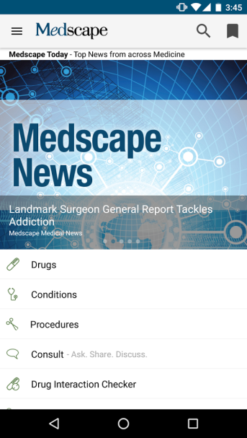

Рисунок 1 – Medscape

Medscape обеспечивает быстрые и точные клинические ответы и является ведущим медицинским ресурсом для врачей, студентов-медиков, медсестер и других медицинских специалистом.

Использование Medscape Consult, врачи могут получить доступ к сообществу из более 250 тысяч врачей во всем мире делиться делами, задавать вопросы, и воспользоваться их знаниями и разнообразного опыта. Обсудить клинические проблемы и ответов в режиме 24/7.

С помощью Medscape вы можете:

* быстро найти лекарство и дозировку;
* найти необходимую информацию для ухода за пациентами с доказательством болезни и условия;
* просмотр свежих медицинских новостей.

Приложение Medscape бесплатно. Логин требуется в первый раз, когда вы используете приложение Medscape. Если вы новичок в MedScape, вы можете зарегистрироваться для бесплатной учетной записи в приложении.

*Read of QxMD* обеспечивает единую информацию систему медицинского и научного исследования, просматривая обзоры на темы и поиск в PubMed.

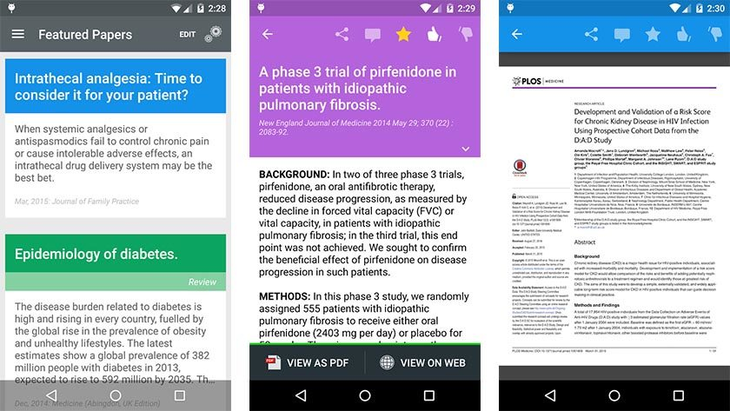

Рисунок 2 - Read of QxMD

Read of QxMD простой интерфейс управляет открытием и беспрепятственный доступ к медицинской литературу путем переформатирования его в персональный цифровой журнал.

Особенности:

* получить полный материал в файле pdf с одного нажатия;
* можно просматривать отзывы специалистов;
* поиск необходимой литературы в pubmed;
* читать любой журнал или просматривать сборники статей;
* доступна литература университета / институциональной подписки или через открытые издания;
* поделиться информацией по электронной почте;
* просмотр сохраненных статей.

Работники здравоохранения всегда в курсе свежих медицинских исследований и темы обзоров, что бы обеспечить оптимальный уход.

# Обзор существующих средств и технологий разработки мобильного приложений

Затрагивая самую обширную область в разработке, начиная с обзора средств для Android. Есть две основные IDE: проект Eclipse и разработка компании JetBrains, среда Intellij IDEA.

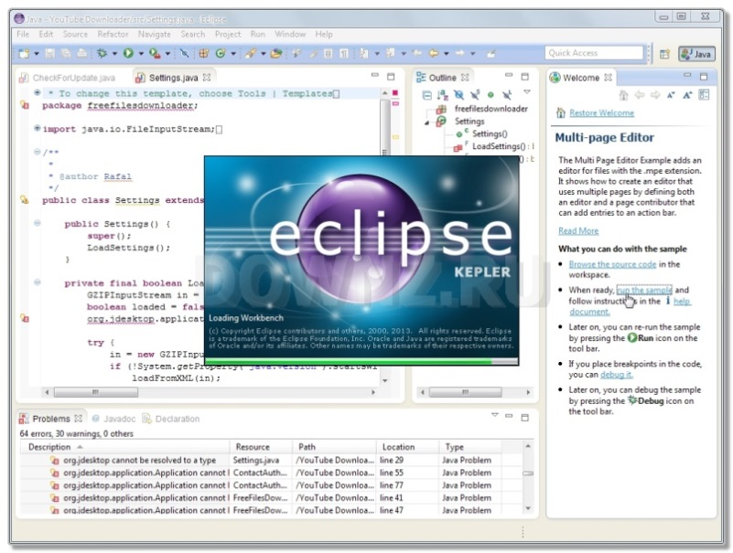

Рисунок 3 - Eclipse

*Eclipse* – это проект с открытым кодом

В качестве инструмента сборки проекта выступает Ant. Данное IDE легко настраивается, интегрируется с необходимыми для разработки компонентам, такие как SDK Android, NDK (Native, Developer Kit) и Java машиной. После успешной интеграции создать свой первый проект не составит труда. Уже после выбора нового проекта под Android, автоматически создается пустой “Hello World” проект, который можно запустить на реальном девайсе. В качестве языка используется Java. Данная IDE очень проста в работе, поэтому новичкам в разработке советуют именно ее.

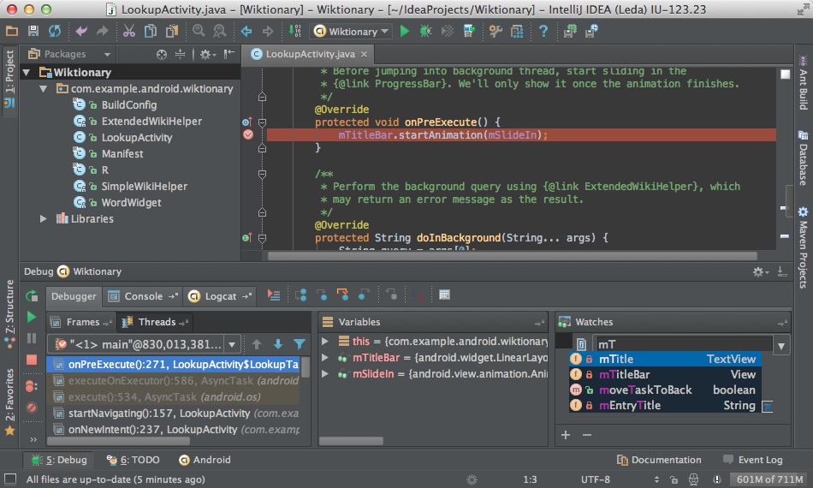

Рисунок 4 - Intellij IDEA

*Intellij IDEA* – это более серьезный инструмент. Не зря продукты JetBrains называют «Умная IDE». Казалось бы такие мелочи как автоматическое закрывание скобок после условия, групповые перезаписи методов и автоматическое создание шаблонных классов (Interface, Singleton) на первый взгляд не очень важны. Самая главная дилемма программиста – «как назвать переменную» - в данной IDE решена. К примеру массив с базовым классом “Item” то среда разработки автоматически предложит назвать их “Items”.

Возможно изменять оформление темы. Стоит заметить, что данный проект не является открытым, однако команда разработчиков практически еженедельно выпускает обновления с исправлением ошибок.

Также стоит упомянуть что в разработке графический редактор интерфейса. Возможность создавать интерфейс путем Drug-and-Drop намного упрощает задачу и ускоряет ее выполнение. Результат можно увидеть на эмулируемом устройстве.

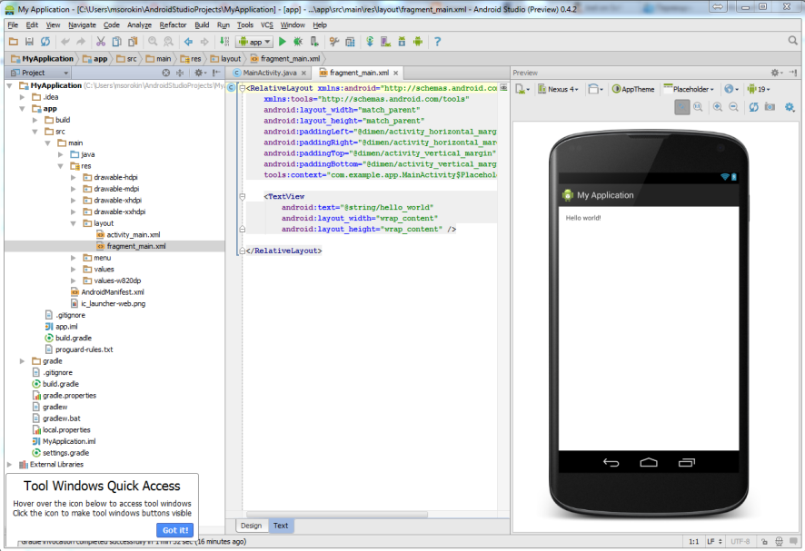

Рисунок 5 - Android Studio

*Android Studio* – это результат сотрудничества JetBrains и Google, ориентированный на разработку приложений Android. По большому счету, это та же самая IDEA, за исключение того, что в качестве сборщика используется Gradle, а не Ant. Все изменения которые вносятся в AndroidStudio через некоторое время появляется в IDEA и наоборот. Google рекомендует именно Android Studio для разработки приложений.

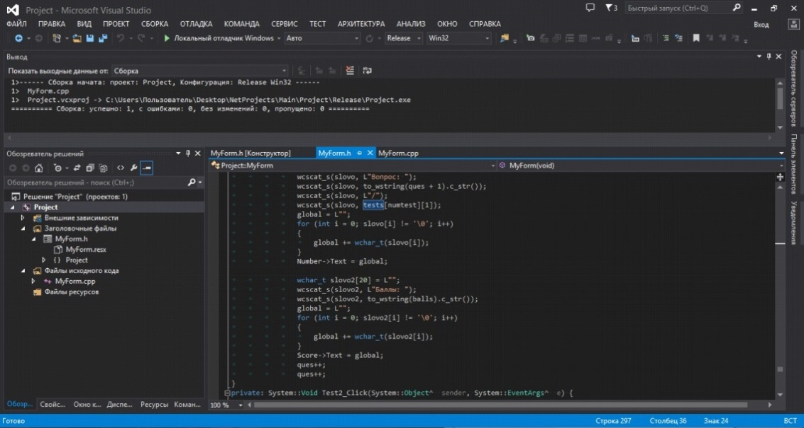

Рисунок 6 - Visual Studio

*Visual Studio* **–** это базовый IDE для разработки приложений Android, iOS и Windows Phone.

IDE для разработки приложения на Android, iOS и Windows Phone. Дополнив ее плагинами Android SDK, iOS SDK и Windows Phone SDK, разработчик получает готовый инструмент, содержащий все необходимое для разработки.

Средства разработки Visual Studio предоставляют разработчику полноценные возможности по отладке продукта на устройстве и эмуляторе. Редактором интерфейса в данной IDE выступает Expression Blend – интерактивный визуальный дизайнер для XAML, технологии описания интерфейса Silverlight и Windows Presentation Foundation(WPF). Visual Studio – это отличное средство разработки, которое позволяет легко манипулировать слоями, анимацией, стилями, и шаблонами. Это также и базовое средство разработки XAML. Сама по себе программа Expression Blend платная. Однако, существует специальная версия Expression Blend 4. Она используется для создания дизайна приложений под Android, iOS и Windows Phone и доступна для разработчиков бесплатно – программа закачивается и устанавливается в процессе установки Android SDK, iOS SDK и Windows Phone SDK. Языком для разработки является C#.

# Этапы и подходы к разработке мобильного приложения

Первый этап создания мобильного приложения – это состояние технического создания. Техническое задание – технический документ, оговаривающий набор требований к системе и утвержденный как заказчиком/пользователем, так и исполнителем/производителем системы. Такая спецификация может содержать также системные требования и требования к тестированию.

Второй этап разработки мобильного приложения – это проектирование и включает в себя компоненты: информационную архитектуру, проектирование взаимодействия, графический дизайн и контент. На данном этапе реализуются все работы, которые были описаны в техническом задании. Создается графическая карта взаимодействия между экранами. Так же на этом этапе работы надо определить каким образом будет работать приложение, и как будет проходить работа пользователя с ним.

Третий этап: работа с дизайном. Дизайн создается на основе пожеланий клиента и нацелен на целевую аудиторию. Изначально прорабатывается дизайн 1-5 страниц, который закладывает всю основу приложения. По пожеланию клиента может быть создано несколько стилей дизайна, оценив которые, заказчик определит лучший вариант.

Четвертый этап: разработка. Специалисты из статичного состояния переводят в интерактивную модель. Этого можно добиться с помощью верстки. Законченный вариант работы отправляется клиенту, чтобы он оценил итог работы и высказал свое мнение.

Несколько дней мобильное приложение активно тестируется. Если выявляются какие-либо ошибки, то приложение дорабатывают.

Доработка занимает половину всего времени, которое было потрачено ранее. Следует сказать, что редактирование приложения неизбежно. В процессе его создания нельзя предсказать все возможные недочеты, которые могут возникать в момент использования приложения.

Тестирование. На различных этапах разработки приложения обязательным является внутреннее тестирование приложения как на симуляторах, так и на реальных устройствах. Цель тестирования - убедиться, что взаимодействие приложения с аппаратной и программной платформой смартфонов и планшетов будет именно таким, как предполагалось на этапе прототипирования.

Создание предрелизной версии. В результате серии тестов и доработок приложения должна быть получена рабочая версия приложения. Именно эту версию и предстоит добавить в магазин приложений: Google Play, Apple App Store и Windows Phone (в зависимости от того, для какой платформы ведется разработка) или любой аналогичный сервис для дистрибуции приложений.

# Анализ инструментов проектирования и реализации мобильного приложения

Анализ и конструкция программного обеспечения включают все работы, которые помогают преобразованию спецификации требования в вставку. Спецификации требования определяют все функциональные и нефункциональные неожиданности от программного обеспечения. Эти спецификации требования приходят в форме людских четких и постижимых документов.

*BPwin* предлагает средство для сбора всей необходимой информации о работе предприятия и графического изображения этой информации в виде целостной и непротиворечивой модели. Функциональность BPwin заключается не только в рисовании диаграмм, но и в проверке целостности и согласованности модели. BPwin обеспечивает логическую четкость в определении и описании элементов диаграмм, а также проверку целостности связей между диаграммами.

Кроме того, BPwin поддерживает пользовательские свойства, которые применяются к элементам диаграммы для описания специфических свойств, присущих данному элементу. BPwin имеет широкие возможности по представлению диаграмм. Графическое представление модели может быть изображено при помощи различных цветов, шрифтов и прочих параметров представления, которые выделяют важные или, наоборот, тушируют незначительные аспекты модели. Эта незначительная на первый взгляд возможность является ключевой во время представления и обсуждения модели с заказчиком или экспертами предметной области, т.к. правильно подобранное графическое представление позволяет им быстрее сориентироваться в модели.

Программное обеспечение *Visual Paradigm for UML* является средством моделирования систем на языке UML и с помощью UML-диаграмм всех типов. Кроме UML, решение Visual Paradigm for UML работает с такими ключевыми в индустрии стандартами, как язык моделирования систем (SysML), графическая нотация моделирования бизнес-процессов (BPMN), стандарт XMI и т. п. Visual Paradigm for UML поддерживает весь рабочий цикл разработки – объектно-ориентированный анализ, фиксацию требований, планирование, моделирование, тестирование и многое другое. С помощью инструментов данного приложения можно вычерчивать все типы классовых диаграмм, просматривать в обратном порядке код, генерировать документацию и код с диаграмм. Продукт Visual Paradigm for UML рассчитан на широкий круг пользователей, включая системных и бизнес-аналитиков, системных инженеров и архитекторов, других специалистов, занятых в написании программ.

Microsoft Visio включает полностью модифицированный набор фигур для проектирования пользовательского интерфейса. Многие из этих фигур являются либо контейнерами, либо списками.

Разработчики программного обеспечения используют каркасные фигуры для создания эскизов диалоговых окон и других визуальных элементов, которые будут отображаться их приложениями. Используя Visio для создания эскиза диалогового окна, вы обнаружите, что фигура *Форма**диалога* является контейнером. Следовательно, при добавлении кнопок и элементов управления в *Форму диалога*, последние становятся ее членами. При перемещении, копировании или удалении диалогового окна это же действие будет выполнено и со всеми содержащимися в нем фигурами.

Некоторые фигуры пользовательского интерфейса в Visio являются списками, включая элемент *Список*. При сбросе списка в контейнер *Форма диалога* список автоматически заполняется тремя членами. Члены списка добавляются, удаляются и переупорядочиваются путем перетаскивания.

*Android Studio*– это интегрированная среда разработки (IDE) для работы с платформой Android, анонсированная 16 мая 2013 года на конференции Google I/O.IDE находилась в свободном доступе, начиная с версии 0.1, опубликованной в мае 2013, а затем перешла в стадию бета-тестирования, начиная с версии 0.8, которая была выпущена в июне 2014 года. Первая стабильная версия 1.0 была выпущена в декабре 2014 года, тогда же прекратилась поддержка плагина Android Development Tools (ADT) для Eclipse.

Android Studio, основанная на программном обеспечении IntelliJ IDEA от компании JetBrains, - официальное средство разработки Android приложений. Данная среда разработки доступна для Windows, OS X и Linux. 17 мая 2017, на ежегодной конференции Google I/O, Google анонсировал язык Kotlin, используемый в Android Studio , официальным языком программирования для платформы Android в добавление к Java и С++.

Новые функции появляются с каждой новой версией Android Studio . На данный момент доступны следующие функции:

* Расширенный редактор макетов: WYSIWYG, способность работать с UI компонентами при помощи Drag-and-Drop, функция пред просмотра макета на нескольких конфигурациях экрана.
* Сборка приложений, основанная на Gradle.
* Различные виды сборок и генерация нескольких .apk файлов
* Рефакторинг кода
* Статический анализатор кода (Lint), позволяющий находить проблемы производительности, несовместимости версий и другое.
* Встроенный ProGuard и утилита для подписывания приложений.
* Шаблоны основных макетов и компонентов Android.
* Поддержка разработки приложений для Android Wear и Android TV.
* Встроенная поддержка Google Cloud Platform, которая включает в себя интеграцию с сервисами Google Cloud Messaging и App Engine.
* Android Studio 2.1 поддерживает Android N Preview SDK, а это значит, что разработчики смогут начать работу по созданию приложения для новой программной платформы.
* Новая версия Android Studio 2.1 способна работать с обновленным компилятором Jack, а также получила улучшенную поддержку Java 8 и усовершенствованную функцию Instant Run.
* Platform-tools 23.1.0 для Linux без объявления стала исключительно 64-разрядной, даже при попытке установить 32-разрядную версию. Иными словами Android Studio больше НЕ работает (выдаёт неустранимые ошибки) в 32-разрядных версиях Linux <https://code.google.com/p/android/issues/detail?id>

=196866.

В Android Studio 3.0 будут по стандарту включены инструменты языка Kotlin основанные на JetBrains IDE